**关于澳大利亚阿德莱德大学通用学术英语课程报名的通知**

**一、阿德莱德大学简介**

阿德莱德大学建校于1874年， 是澳大利亚教育史上第三悠久的大学，澳洲著名的公立大学，澳大利亚菁英大学集团 Group of Eight （八大名校联盟）的成员之一；2023年美国新闻与世界报道全球大学排名第74；2023年泰晤士世界大学综合排名第88；澳大利亚历史上共有15位诺贝尔奖获得者，其中有5位来自阿德莱德大学。阿德莱德大学具备显著优势的领域包括：酿酒与食品、健康科学、[生物科学](http://baike.baidu.com/item/%E7%94%9F%E7%89%A9%E7%A7%91%E5%AD%A6" \t "_blank)、物理科学、信息技术与电信、环境科学和社会科学；阿德莱德是一座港口城市，南澳大利亚州首府，风景优美，气候温和宜人，治安秩序良好，在英国《经济学家》杂志评选的 “2016年世界最适宜人类居住城市”榜单中，阿德莱德位列第6。

**二、特色与优势**

* 【体验澳洲纯正英语课程】阿大语言中心在教学与课程设计方面的学生满意度在澳洲名列前茅，课程品质高；
* 【官方品质保障】学生正式注册，可享受各类资源，可获得阿德莱德大学颁发的官方成绩单与项目证书；
* 【增进跨文化体验】沉浸式体验全英文学习与生活环境，提高跨文化沟通技能；
* 【丰富的文化活动体验】丰富多彩的澳大利亚文化体验，畅游南澳地区的特色历史与文化景点。

**三、项目详情**

【**课程日期**】

**2024年1月22日 – 2月9日**（3周）

【**课程内容**】

通用学术英语课程旨在提升学生的英语综合运用能力，满足求学、就业与日常沟通等多方面需求。同时通过与来自世界各地的同学一起学习，快速提高学生的沟通交流能力。

课程从初级至高级共分为5个级别，学生需在入学后进行语言测试，以确定参加哪个级别的课程。授课时间每周约20小时，除听、说、读、写等核心英语技能之外，课程还注重培养学生在团队合作、解决问题等方面的实用技能，以提升学生未来在求学或就业方面的沟通自信。

此外，项目学生还可根据自己的兴趣与实际需求选修一门课程：如全球沟通技巧、全球公民、澳洲研究与流行文化、托福或雅思考试预备、高级阅读写作等，以丰富学习体验。

项目学生均可获得阿德莱德大学正式注册的学生证，凭借学生证可在项目期内，按校方规定使用学校的校园设施与教育资源，包括图书馆、健身房、活动中心等。 学生将入住由校方管理并安排的寄宿家庭（含餐），使学生能够更加近距离地体验当地社会文化，迅速提高自己的语言水平。

课余时间，学生还有机会免费或付费参加语言中心组织的丰富多彩的社会文化活动，比如咖啡社交活动、游览野生动物园、桌游、外出参访、与阿大学生进行交流互动等。

【**项目考核**】

参加项目的学生与其他语言项目学生混合编班，由阿大进行统一的学术管理与学术考核，顺利完成所有课程，并通过学术考核的学生，将获得阿德莱德大学出具的正式成绩单及学习证明。

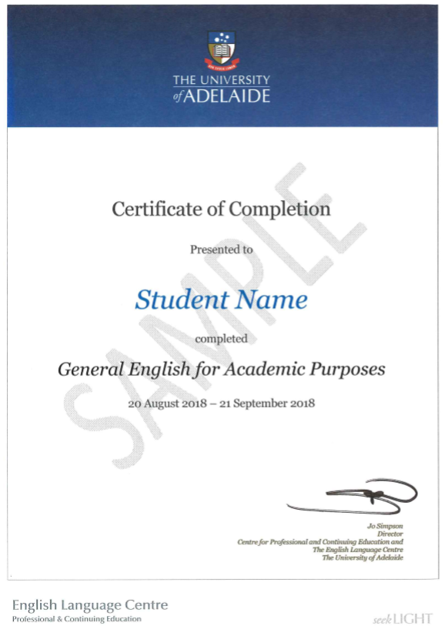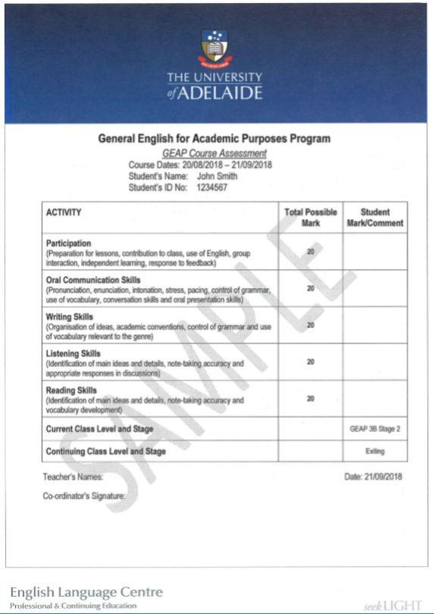

左：通用学术英语课程成绩单样图

右：通用学术英语课程证书样图

【**项目费用**】

|  |  |
| --- | --- |
| 项目总费用 | 约人民币2.65万元 |
| 费用包括： | 学杂费、住宿费（寄宿，含三餐与接送机）、医疗与意外保险费、和项目服务费 |
| 费用不包括： | 国际机票、签证费、个人生活费 |

**四、申请资格与条件**

1.  在校本科生。

2. 英语基础良好，入学进行语言测试分级。

3.  身心健康，能圆满完成学习任务。

4．已交足我校规定的各项费用，具有一定的经济能力。

**五、报名程序**

1．采取“个人申请、学院推荐、专家评审、择优录取”的方式进行选拔。

2．申请人应向所在学院提交以下材料：

（1）《南京邮电大学本科生海外访学申请表》；

（2）英语水平证明及复印件；

（3）学术科研能力证明材料及复印件（包括论文发表、参与竞赛、项目等）；

（4）获奖证书及复印件。

3．申请人申请材料交至各学院，学院根据申请资格与条件对申请人进行筛选、排序并填写《南京邮电大学本科生海外访学申请汇总表》（附件3），于**10月8日**前将候选人申请材料及汇总表交至教务处实践教学科，逾期不递交材料的学院作自动放弃处理。

4．教务处会同相关部门，共同组织专家进行评审，确定我校参加该项目的学生名单，并进行公示。

**六、其他**

1.联系人

国际合作交流处：侍老师 83492393

教务处： 于老师 85866258

1. 被录取学生需交纳材料，另行通知。

教务处

2023年9月25日